**习近平在广东考察时强调**

**坚定不移全面深化改革扩大高水平对外开放**

**在推进中国式现代化建设中走在前列**

**蔡奇陪同考察**

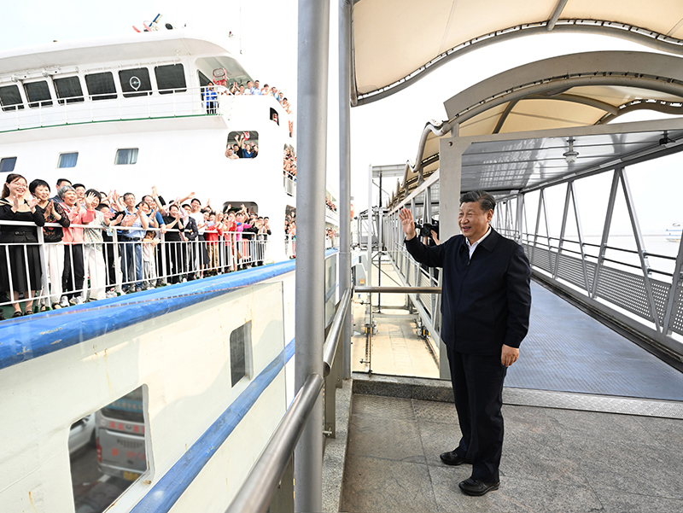

4月10日至13日，中共中央总书记、国家主席、中央军委主席习近平在广东考察。这是10日下午，习近平在湛江市徐闻县徐闻港泊位码头，向船上的旅客挥手致意。

中共中央总书记、国家主席、中央军委主席习近平近日在广东考察时强调，广东是改革开放的排头兵、先行地、实验区，在中国式现代化建设的大局中地位重要、作用突出。要锚定强国建设、民族复兴目标，围绕高质量发展这个首要任务和构建新发展格局这个战略任务，在全面深化改革、扩大高水平对外开放、提升科技自立自强能力、建设现代化产业体系、促进城乡区域协调发展等方面继续走在全国前列，在推进中国式现代化建设中走在前列。

　　4月10日至13日，习近平在中共中央政治局委员、广东省委书记黄坤明和省长王伟中陪同下，先后来到湛江、茂名、广州等地，深入企业、港口、农村等进行调研。

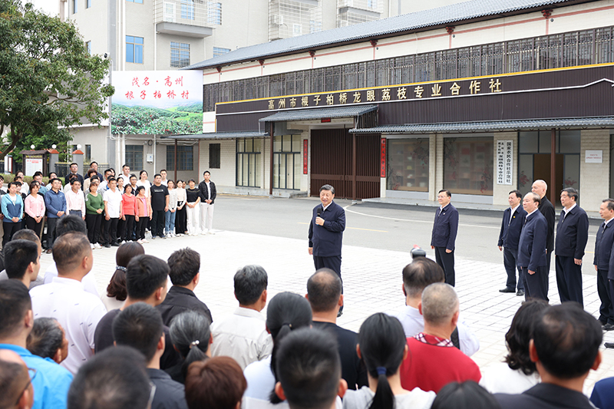

　　4月10日至13日，中共中央总书记、国家主席、中央军委主席习近平在广东考察。这是11日下午，习近平在茂名高州市根子镇柏桥村同村民亲切交流。

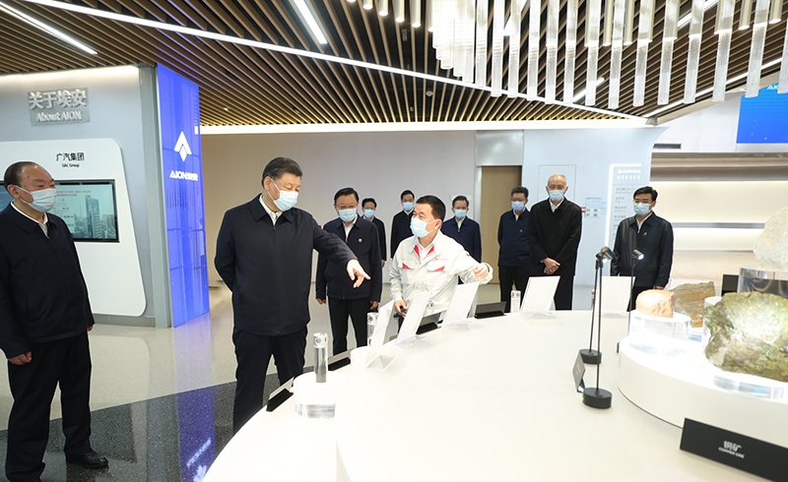

　　4月10日至13日，中共中央总书记、国家主席、中央军委主席习近平在广东考察。这是12日下午，习近平在广汽埃安新能源汽车股份有限公司考察。

　　10日上午，习近平首先考察了位于湛江市东海岛的国家863计划项目海水养殖种子工程南方基地。习近平听取了广东省海洋渔业发展情况介绍，察看渔业良种展示，向现场科研和养殖人员询问选育技术、种苗长势、市场价格等。习近平指出，中国是一个有着14亿多人口的大国，解决好吃饭问题、保障粮食安全，要树立大食物观，既向陆地要食物，也向海洋要食物，耕海牧渔，建设海上牧场、“蓝色粮仓”。种业是现代农业、渔业发展的基础，要把这项工作做精做好。要大力发展深海养殖装备和智慧渔业，推动海洋渔业向信息化、智能化、现代化转型升级。

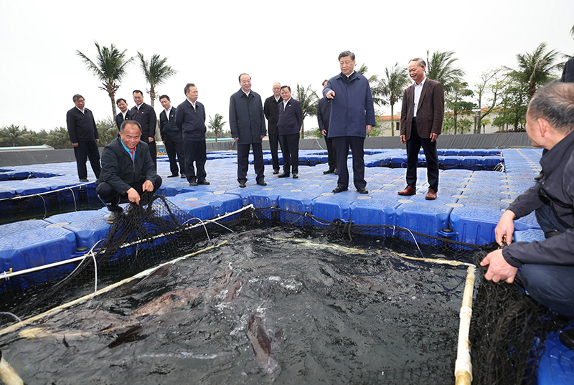

　　4月10日至13日，中共中央总书记、国家主席、中央军委主席习近平在广东考察。这是10日上午，习近平在位于湛江市东海岛的国家863计划项目海水养殖种子工程南方基地考察。

　　湛江红树林国家级自然保护区，是我国红树林面积最大、分布最集中的自然保护区。习近平来到位于保护区东部的麻章区湖光镇金牛岛红树林片区，察看红树林长势和周边生态环境。他强调，这片红树林是“国宝”，要像爱护眼睛一样守护好。加强海洋生态文明建设，是生态文明建设的重要组成部分。要坚持绿色发展，一代接着一代干，久久为功，建设美丽中国，为保护好地球村作出中国贡献。

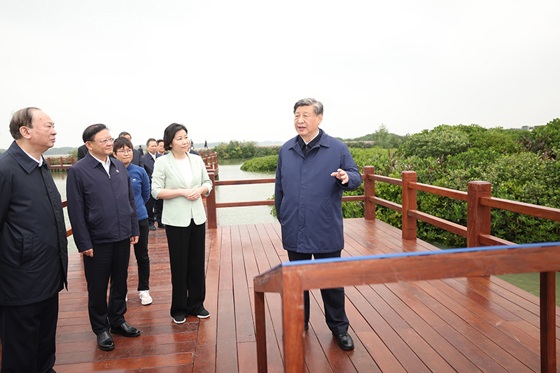

　　4月10日至13日，中共中央总书记、国家主席、中央军委主席习近平在广东考察。这是10日上午，习近平在湛江市麻章区湖光镇金牛岛红树林片区考察。

　　10日下午，习近平来到湛江市徐闻县，考察徐闻港。徐闻港项目是广东与海南相向而行的“头号工程”。在港口专用码头，习近平察看徐闻港全貌，听取广东省提升交通基础设施互联互通水平、对接海南自由贸易港建设相向发展等工作汇报。随后，习近平来到泊位码头，察看船舶停靠、客运转接等。船上的旅客看见总书记来了，纷纷向总书记问好，习近平向大家挥手致意，祝他们一帆风顺。习近平指出，琼州海峡是国家经略南海的战略通道，也是海南自由贸易港建设和发展的咽喉要道，要把“黄金水道”和客货运输最佳通道这篇大文章做好，把徐闻港打造成连接粤港澳大湾区和海南自由贸易港的现代化水陆交通运输综合枢纽。

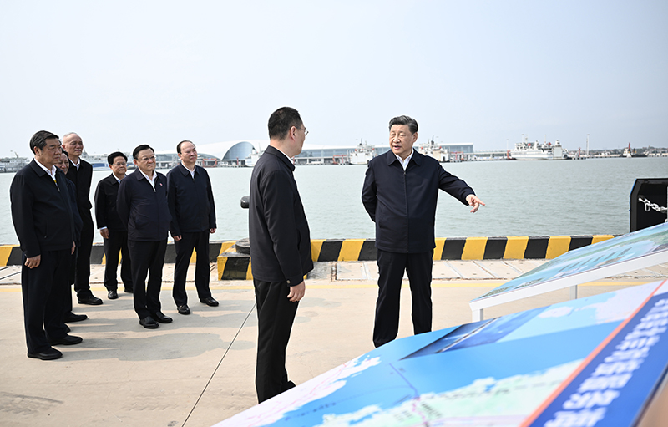

　　4月10日至13日，中共中央总书记、国家主席、中央军委主席习近平在广东考察。这是10日下午，习近平在湛江市徐闻县徐闻港专用码头考察。

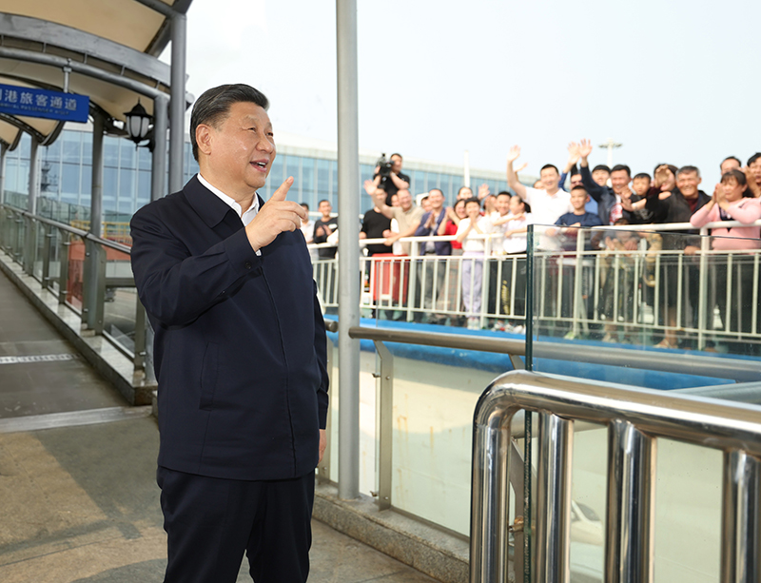

　　4月10日至13日，中共中央总书记、国家主席、中央军委主席习近平在广东考察。这是10日下午，习近平在湛江市徐闻县徐闻港泊位码头，同船上的旅客亲切交流。

　　离开徐闻港，习近平来到环北部湾广东水资源配置工程向南输水的接点站——徐闻县大水桥水库，了解工程建设、管理、运行和后续工程规划等情况。工作人员向总书记展示水样和监测设备，汇报当地加强周边生态保护等情况。习近平指出，我国缺水且水资源分布很不均衡。推进中国式现代化，要把水资源问题考虑进去，以水定城、以水定地、以水定人、以水定产，发展节水产业。广东要把水资源优化配置抓好，加快全面推进水资源配置工程建设，推动解决区域发展不平衡问题，尽早造福广大人民群众。

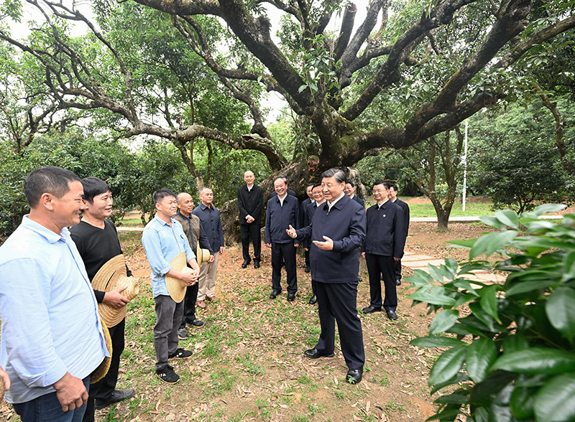

　　4月10日至13日，中共中央总书记、国家主席、中央军委主席习近平在广东考察。这是11日下午，习近平在茂名高州市根子镇柏桥村荔枝种植园，同现场技术人员亲切交流。

　　习近平11日来到茂名高州市根子镇柏桥村考察调研。柏桥村种植荔枝约6800亩，是荔枝生产专业村。习近平走进荔枝种植园，了解当地发展特色种植产业和文旅产业等情况，并同现场技术人员亲切交流。随后，习近平来到柏桥龙眼荔枝专业合作社，听取合作社运营和推进乡村振兴等情况介绍。习近平指出，这里是荔枝之乡，荔枝种植有历史传承和文化底蕴，特色鲜明，优势明显，市场空间广阔，要进一步提高种植、保鲜、加工等技术，把荔枝特色产业和特色文化旅游发展得更好。

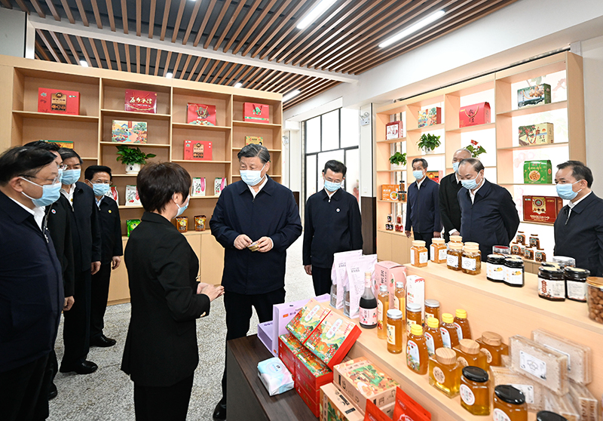

　　4月10日至13日，中共中央总书记、国家主席、中央军委主席习近平在广东考察。这是11日下午，习近平在茂名高州市根子镇柏桥龙眼荔枝专业合作社考察。

　　临别时，村民们高声欢呼“总书记好”“总书记辛苦了”。习近平亲切地对大家说，这是我第一次到粤西地区，看到乡亲们通过发展荔枝等特色种植业过上了殷实的生活，我感到很欣慰。推进中国式现代化，必须全面推进乡村振兴，解决好城乡区域发展不平衡问题。要坚持走共同富裕道路，加强对后富的帮扶，推进乡风文明，加强乡村环境整治和生态环境保护，让大家的生活一年更比一年好。

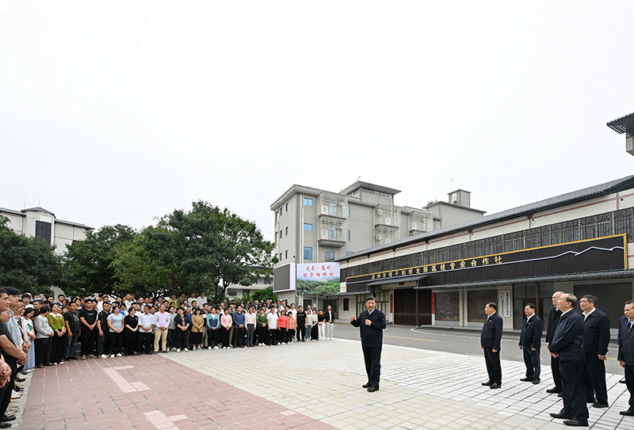

　　4月10日至13日，中共中央总书记、国家主席、中央军委主席习近平在广东考察。这是11日下午，习近平在茂名高州市根子镇柏桥村同村民亲切交流。

　　习近平12日在广州市考察调研。当天下午，他首先来到乐金显示广州制造基地。广东省相关负责同志介绍了全省近年来增强国内国际两个市场两种资源联动效应、提升贸易投资合作质量和水平等方面的做法和成效。习近平察看产品展示和生产组装流程，对企业发展取得的成就表示赞赏。习近平强调，在全球经济增长乏力情况下，中国加快构建新发展格局，加强营商环境建设，市场优势会更加明显。希望外国投资者抓住机遇，到中国来，到广东来，到粤港澳大湾区来，深耕中国市场，创造企业发展新辉煌。

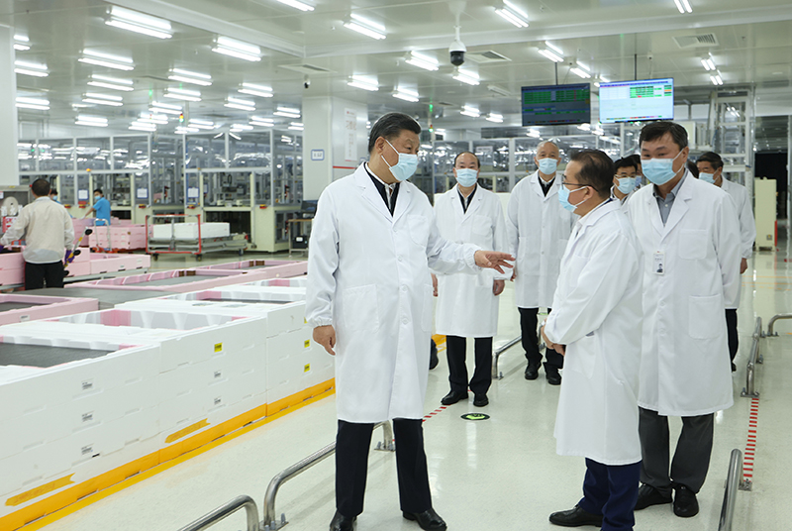

　　4月10日至13日，中共中央总书记、国家主席、中央军委主席习近平在广东考察。这是12日下午，习近平在乐金显示广州制造基地察看生产组装流程。

　　习近平随后来到广汽埃安新能源汽车股份有限公司考察。他走进企业展厅、总装车间、电池生产车间等，了解企业突破关键核心技术和推动制造业高端化、智能化、绿色化等进展情况。在广汽研究院，习近平仔细察看智能网联实验室、模型设计实验室等，并同科技人员、企业家、职工、外资企业代表等交流。习近平指出，中国改革开放政策将长久不变，永远不会自己关上开放的大门。一切愿意与我们合作共赢的国家，我们都愿意与他们相向而行，推动世界经济共同繁荣发展。习近平强调，中国是个大国，要重视实体经济，走自力更生之路。关键核心技术要立足自主研发，也欢迎国际合作。要加强教育和人才培养，夯实科技自立自强根基。

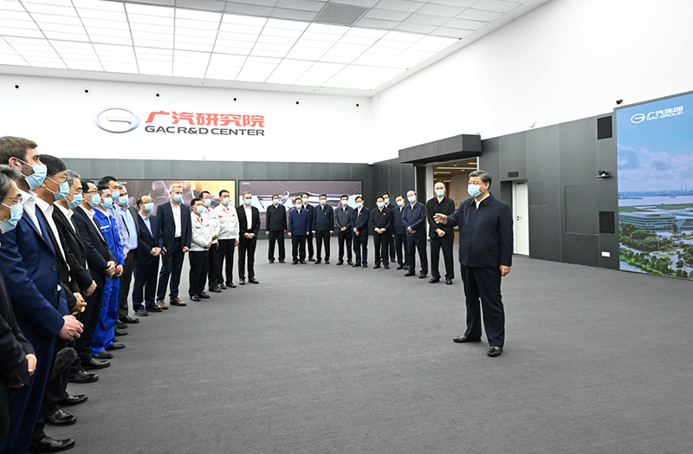

　　4月10日至13日，中共中央总书记、国家主席、中央军委主席习近平在广东考察。这是12日下午，习近平在广汽研究院同科技人员、企业家、职工、外资企业代表等亲切交流。

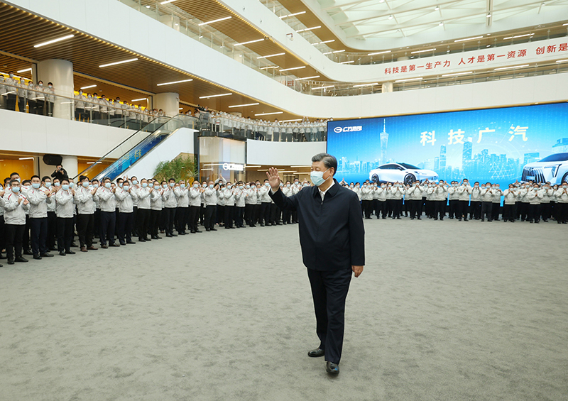

　　4月10日至13日，中共中央总书记、国家主席、中央军委主席习近平在广东考察。这是12日下午，习近平在广汽研究院向职工们挥手致意。

　　13日上午，习近平听取广东省委和省政府工作汇报，对广东各项工作取得的成绩给予肯定。

　　习近平指出，粤港澳大湾区在全国新发展格局中具有重要战略地位。广东要认真贯彻党中央决策部署，把粤港澳大湾区建设作为广东深化改革开放的大机遇、大文章抓紧做实，摆在重中之重，以珠三角为主阵地，举全省之力办好这件大事，使粤港澳大湾区成为新发展格局的战略支点、高质量发展的示范地、中国式现代化的引领地。

　　习近平强调，实现高水平科技自立自强，是中国式现代化建设的关键。要深入实施创新驱动发展战略，加强区域创新体系建设，进一步提升自主创新能力，努力在突破关键核心技术难题上取得更大进展。要加强对中小企业创新支持，培育更多具有自主知识产权和核心竞争力的创新型企业。要强化企业主体地位，推进创新链产业链资金链人才链深度融合，不断提高科技成果转化和产业化水平，打造具有全球影响力的产业科技创新中心。要推进粤港澳大湾区人才高地建设，形成高端科创人才聚集效应。

　　习近平指出，中国式现代化不能走脱实向虚的路子，必须加快建设以实体经济为支撑的现代化产业体系。广东要始终坚持以制造业立省，更加重视发展实体经济，加快产业转型升级，推进产业基础高级化、产业链现代化，发展战略性新兴产业，建设更具国际竞争力的现代化产业体系。

　　习近平强调，全体人民共同富裕是中国式现代化的本质特征，区域协调发展是实现共同富裕的必然要求。广东要下功夫解决区域发展不平衡问题，加快推进交通等基础设施的区域互联互通，带动和推进粤东、粤西、粤北地区更好承接珠三角地区的产业有序转移。要加强陆海统筹、山海互济，强化港产城整体布局，加强海洋生态保护，全面建设海洋强省。要积极推进以县城为重要载体的新型城镇化建设，加快构建现代乡村产业体系，发展新型农村集体经济，深入实施乡村建设行动，促进共同富裕。持续做好防止返贫动态监测和常态化帮扶，防止出现返贫。

　　习近平指出，开展主题教育是今年党的建设的重大任务。各级党组织要坚决贯彻落实党中央的工作部署，教育引导党员、干部在以学铸魂、以学增智、以学正风、以学促干上下功夫见实效。以学铸魂，就是要做好学习贯彻新时代中国特色社会主义思想的深化、内化、转化工作，从思想上正本清源、固本培元，筑牢信仰之基、补足精神之钙、把稳思想之舵。一是坚定理想信念，增强对党的价值追求和前进方向的高度政治认同，把好世界观、人生观、价值观这个“总开关”。二是铸牢对党忠诚，自觉坚持党的全面领导、坚定维护党中央权威和集中统一领导，不断提高政治判断力、政治领悟力、政治执行力，始终在政治立场、政治方向、政治原则、政治道路上同党中央保持高度一致，把对党忠诚体现到贯彻落实好党中央决策部署的实际行动上。三是站稳人民立场，强化宗旨意识，坚守初心使命，践行党的群众路线，把人民群众满意不满意作为评判主题教育成效的根本标准，解决好人民群众最关心最直接最现实的利益问题，把惠民生的事办实、暖民心的事办细、顺民意的事办好，让现代化建设成果更多更公平惠及全体人民。

　　中共中央政治局常委、中央办公厅主任蔡奇陪同考察。

　　李干杰、何立峰及中央和国家机关有关部门负责同志陪同考察，主题教育中央第七指导组负责同志参加汇报会。